东风·雪铁龙爱丽舍发动机电喷系统

东风·雪铁龙爱丽舍轿车配备TU5JP/K发动机，电喷系统系BOSCH MP5.2。其电路图见下：
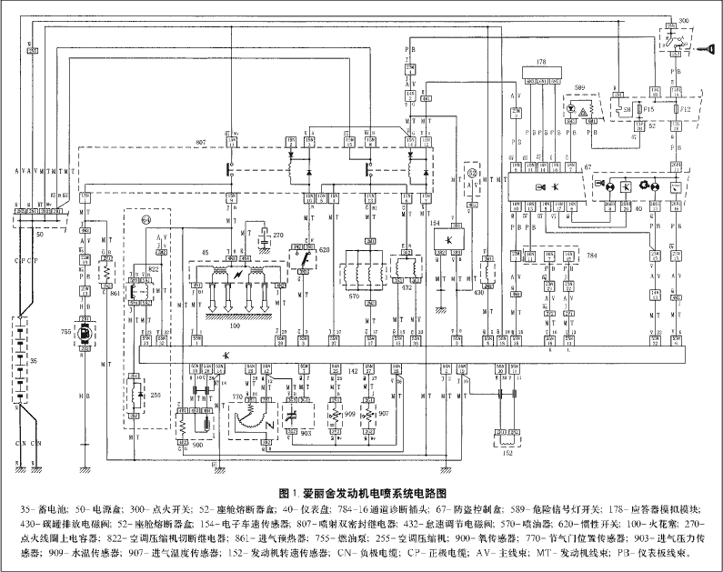
35、蓄电池；50、电源盒；300、点火开关；52、座舱熔断器盒；40、仪表盘；784、16通道诊断插头；67、防盗控制盒；589、危险信号灯开关；178、应答器模拟模块；430、碳罐排放电磁阀；52、座舱熔断器盒；154、电子车速传感器；807、喷射双密封继电器；432、怠速调节电磁阀；570、喷油器；620、惯性开关；100、火花塞；270、点火线圈上电容器；822、空调压缩机切断继电器；861、进气预热器；755、燃油泵；255、空调压缩机；900、氧传感器；770、节气门位置传感器；903、进气压力传感器；909、水温传感器；907、进气温度传感器；152、发动机转速传感器；CN、负极电缆；CP、正极电缆；AV、主线束；MT、发动机线束；PB、仪表板线束；
- 就车提取故障码
方法是点火钥匙处于M位，将784的¹₁⁶₁^{N}端子接地（搭铁）3秒后断开，仪表板上的自诊灯开始闪烁，闪烁代码为两位数码，先闪十位数码，再闪个位数码。每接地触发一次，读取一组故障码。可按下列故障自诊断清单查找故障件。

故障码自诊灯 故障部位 故障码 自诊灯 故障部位
12 开始 34 亮 碳罐电磁阀
13 亮 进气温度传感器 41 亮 发动机转速传感器
14 亮 发动机温度传感器 42 亮 喷油器
15 亮 燃油泵继电器（即870） 51 亮 氧传感器
21 亮 节气门位置传感器 53 亮 蓄电池
22 亮 怠速调节电磁阀 54 不亮 计算机
27 亮 车速传感器 56 亮 密码锁死防盗
33 亮 进气压力传感器 65 亮 发动机转速/上止点传感器

二、主要元件及线路检查
1 、进气压力传感器（参阅图1、2）（903）
项目 | 检 查 方 法 | 数据及要求 | 处 理
检查  电源  线路 | 点火开关置“OFF”位，拔下903接插器，再将点火开关置“ON”档，检查ECU端子⁵₁⁵₂^{N}与端子⁵₂⁵₆^{N}间电压 | U=5V | 否则更换ECU
检查  电源  线路 | 点火开关置于“OFF”位，检查⁵₁⁵₂^{N}与903端子3G2间线束导通 | 导通 | 检查接插器及线束
检查信号线路 | 点火开关置“OFF”位，插好ECU、 903接插器及线束，再将点火开关置“ON”位，检查ECU端子⁵⁵₇^{N}与端子⁵₂⁵₆^{N}间电压 | 点火开关“ON”位U=4.75V  怠速运转U=4.75~0.25V | 否则更换903
检查信号线路 | 检查903端子3G1与⁵⁵₇^{N}间线束导通 | 导通 | 检查插接件和线束
检查地线 | 点火开关置“OFF”位，检查903端子3G2与ECU端子⁵₂⁵₆^{N}间导通 | 导通 | 检查插接件和线束
检查903 | 点火开关置“ON”位检查端子3G3与3G2间电压 | U=5V | 否则更换903
检查903 | 检查端子3G1与3G2间电压 | 进气压力400mb  U=1.2V  进气压力1000mb  U=4.5V | 否则更换903
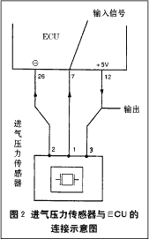
2、空气温度传感器（参阅图1、3、4）（907）
项目 | 检 查 方 法 | 数据及要求 | 处 理
检查电源线路 | 点火开关置于“OFF”位，拔除907接插件，再将点火开关置于“ON”位，检查ECU端子⁵₂⁵₇^{N}与端子⁵₂⁵₆^{N}间电压 | U=5V | 否则更换907
检查电源线路 | 点火开关置于“OFF”位，检查⁵₂⁵₇^{N}与907端子2G1间导通 | 导通 | 检查插接件及线束
检查地线 | 点火开关置于“OFF”位，检查907端子2G2与⁵₂⁵₆^{N}间导通 | 导通 | 检查插接件及线束
检查电阻 | 点火开关置于“OFF”位，拔下ECU接插器，检查ECU端子⁵₂⁵₆^{N}与端子⁵₂⁵₇^{N} 间随温度变化电阻 | 按图4要求电阻值
检查电阻 | 接上ECU接插器，拔下907接插件，检查907端子2G1与2G2间随温度变化电阻 | 按图4要求电阻值 | 不符换907
线束间电阻 | 接上ECU、907接插件，检查ECU端子⁵₂⁵₇^{N} 与2G1间电阻 | R≤1Ω | 检查插接件及线束
线束间电阻 | 检查ECU端子⁵₂⁵₆^{N} 与2G2间电阻 | R≤1Ω | 检查插接件及线束
检查电源线路 | 点火钥匙打开，检查907端子2G1与2G2间电压 | U=5V | 否则更换907
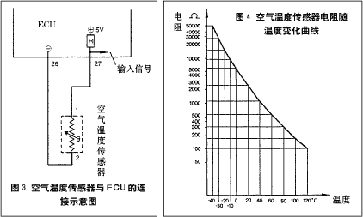
3、节气门位置传感器（参阅图1、5）（770）
项目 | 检 查 方 法 | 数据及要求 | 处 理
检查电源线路 | 点火开关置于“OFF”位，拔下770接插器，再将点火开关置于“ON”位，检查ECU端子⁵₁⁵₂^{N}与端子⁵₂⁵₆^{N}间电压 | U=5V | 不符，更换ECU
检查电源线路 | 点火开关置于“OFF”位，检查⁵₁⁵₂^{N}与3B1间导通 | 导通 | 检查插接器及线束
检查地线 | 点火开关置于“OFF”位，检查⁵₂⁵₆^{N}与3B2间导通 | 导通 | 检查插接件及线束
检查信号线路 | 计算机接通，传感器接上（接插器）点火开关置于“ON”位，检查ECU端子⁵₂⁵₉^{N}与⁵₂⁵₆^{N}间电压 | U=0.4~4.5V | 不符，更换ECU
检查信号线路 | 检查3B3与3B2间电压 | U=0.4~4.5V | 不符，更换770
检查770 | 点火开关置于“ON”位，检查770端子3B3与3B2间电压 | 未踩油门踏板U=0.5±0.1V  油门逐渐到底  电压线性变化至4.5V | 不符，更换770
检查770 | 点火开关置于“OFF”位，拔掉770接插器，检查770端子3B3与3B2间电阻 | 节气门全闭  R=1100Ω  节气门全开  R=1600Ω | 不符，更换770
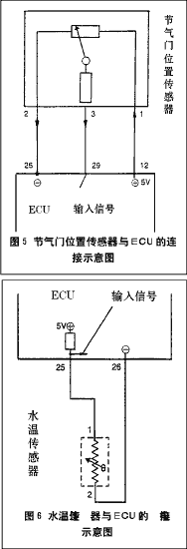
4、怠速调节电磁阀（参阅图1）（432）
项目 | 检 查 方 法 | 数据及要求 | 处 理
检查电源线路 | 关闭点火开关，拆下432接插器，再打开点火开关，检查807（喷射双密封继电器）端子¹⁵₆^{N}与¹⁵₇^{N}间电压 | 电瓶电压 | 不符，更换807
检查电源线路 | 关闭点火开关，检查¹⁵₆^{N}与3G2间导通 | 导通 | 检查插接器及线束
检查信号线路 | 点火开关置于“OFF”位，检查ECU端子⁵₃⁵₃^{N}与端子⁵₁⁵₅^{N}电阻 | R=34Ω | 不符，更换ECU
检查信号线路 | 检查3G1与⁵₃⁵₃^{N}间导通  检查3G2与⁵₁⁵₅^{N}间导通 | 导通 | 检查插接件及线束
检查432 | 发动机起动时听诊432处 | 有振动声
检查432 | 发动机怠速 | 850±50转/分 | 不符，清洁旋转闭和检查机械连接处
检查432 | 点火开关置于“OFF”位，检查3G1与3G3间电阻 | R=∞ | 不符，更换432
5、水温传感器（参阅图1、6、7）（909）
项目 | 检 查 方 法 | 数据及要求 | 处 理
检查电源线路 | 关闭点火开关，拆下909接插器，再打开点火开关，检查端子⁵₂⁵₅^{N}（142）与端子⁵₂⁵₆^{N}间电压 | U=5V | 不符，更换ECU
检查电源线路 | 关闭点火开关，插上909插接器，检查⁵₂⁵₅^{N}与2V1间导通 | 导通 | 检查插接器和线束
检查地线 | 点火开关置于“OFF”位，检查ECU端子⁵₂⁵₆^{N}与端子⁵⁵₂^{N}电阻  ⁵⁵₂^{N}与发动机地线间电阻 | R=0Ω | 否则检查线路或更换142
检查地线 | 检查（909）端子2V2与端子⁵₂⁵₆^{N}间电阻 | R≤1Ω | 否则检查线路、接插件或更换909
检查电阻 | 点火开关置于“OFF”位，拔掉ECU插接器检查端子⁵₂⁵₅^{N}与⁵₂⁵₆^{N}间电阻随温度变化  拆下“909”传感器，检查端子2V1与2V2间随温度变化电阻（置水中加温） | 电阻按图7要求 | 不符更换907
检查线束电阻 | 插上ECU、909接插件，点火开关置“OFF”，检查端子⁵₂⁵₅^{N}与2V1间电阻  检查端子⁵₂⁵₆^{N}与2V2间电阻 | R≤1Ω | 检查线束和端子插接件
检查909 | 线束接好，点火开关置于“ON”位，检查端子2V1与2V2间电压 | U=5V | 不符，更换909
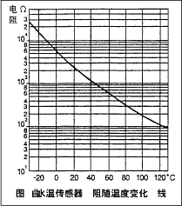
6、车速传感器（参阅图1、8）（154）
项目 | 检 查 方 法 | 数据及要求 | 处 理
检查电源线路 | 点火开关置于“OFF”，拔下154接插器，再将点火开关置于“ON”位，量测52端子¹₁³₈^{G}与发动机地线间电压 | 电瓶电压 | 否则，检修线路及接插件
检查地线 | 点火开关置于“OFF”位，检查3B2与发动机地线间导通 | 导通 | 否则检查接插件及线束
检查信息线路 | 点火开关置于“ON”档，车轮转动，量测ECU⁵⁵₉^{N}与 ⁵₂⁵₆^{N}间电压，量测3B3与4B2间电压 | U=6V | 不符，检查线束接插器或更换ECU
检查154 | 关闭点火开关，拆下154（线束仍连接），点火开关打开，车轮转动（确定里程表良好）
检查154 | 量测3B1与3B2电压 | U=电瓶电压 | 不符，更换154
检查154 | 量测3B3与3B2电压 | U=6V(交流电) | 不符，更换154
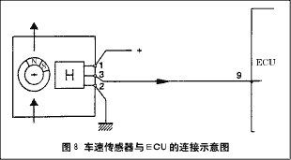
7、发动机转速/上止点传感器（参阅图1、9）（152）
项目 | 检 查 方 法 | 数据及要求 | 处 理
检查电源线路 | 点火开关置于“OFF”位，拔下152接插器，再将点火开关置于“ON”位，检查⁵₃⁵₀^{N}与⁵₁⁵₉^{N}间电压；⁵₃⁵₀^{N}与⁵₁⁵₁^{N}间电压 | U=5V | 否则更换ECU
检查地线 | 点火开关置于“OFF”位，检查2N2与⁵₁⁵₉^{N}间导通，2N3与⁵₁⁵₉^{N}间导通，2N2与⁵₁⁵₁^{N}间导通 | 导通 | 检查插接器和线束
检查信号线路 | 点火开关置于“ON”位（发动机运转），检查⁵₃⁵₀^{N}与⁵₁⁵₁^{N}间电压 | 0.3~5V | 否则更换152
检查信号线路 | 2N1与2N2间电压 | 0.3~5V | 否则更换152
检查152 | 点火开关置于“ON”位，检查152铁蕊触头与飞轮齿圈间隙  检查2N1与2N2电阻 | - 5~1.5mm  R≈330Ω | 检查传感器与飞轮固定情况不符更换152
检查152 | 检查2N3与2N1电阻 | R=∞ | 检查传感器与飞轮固定情况不符更换152
检查152 | 检查2N3与2N2电阻 | R=∞ | 检查传感器与飞轮固定情况不符更换152
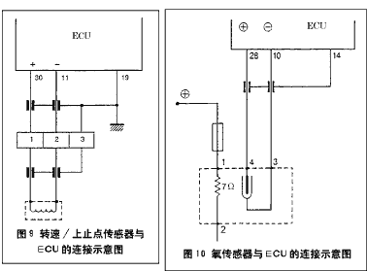
8、氧传感器（参阅图1、10）（900）
项目 | 检 查 方 法 | 数据及要求 | 处 理
检查电源线路 | 点火开关置于“OFF”位，拔下900接插器，再将点火开关置于“ON”位，检查807端子¹⁵₉^{N}与端子¹⁵₇^{N}间电压  检查900端子4B1与发动机接地点间电压 | 电瓶电压  U=11V | 否则，检查插接器及线束
检查地线 | 点火开关置于“OFF”位，检查⁵⁵₂^{N}与发动机地线导通，⁵₁⁵₄^{N}与发动机地线导通，检查4B2与⁵⁵₂^{N}导通，4B3与⁵₁⁵₀^{N}导通 | 导通 | 否则检查线束和搭接点联结情况
检查信号线路 | 接好计算机及900接插器，点火开关置于“ON”位，发动机动转，检查ECU⁵₂⁵₈^{N}与⁵₁⁵₀^{N}间电压，检查9004B4与4B3间电压 | ON位 ，U=0  冷机怠速U=0  热机怠速U=0.1~0.8V  加速U=0.1~0.8V  减速U=0.1V | 不符更换900
检查900 | 发动机转速3000转/分，检查⁵₂⁵₈^{N}与⁵₁⁵₀^{N}间电压，由0.1~0.8V变化次数 | 次数>8次/10秒 | 不符更换900
检查900 | 捏住空滤器进气软管量测⁵₂⁵₈^{N}与⁵₁⁵₀^{N}间电压 | 迅速自0.3V 上升至0.8V | 不符更换900
检查900 | 点火开关置于“OFF”位，检查4B1与4B2间电阻 | R=7Ω | 不符更换900
检查900 | 点火开关置于“OFF”位，检查4B1与4B4间电阻 | R=∞ | 不符更换900

9、碳罐（参阅图1）（130）
项目 | 检 查 方 法 | 数据及要求 | 处 理
检查电源线路 | 点火开关置于“ON”位，50端子2B2电压值检查（与发动机地线或电瓶地线） | 电瓶电压 | 不符，检查接插器和接地点
检查电源线路 | 点火开关置于“OFF”位，检查2B2与2M1间线束导通 | 导通 | 检查线束
检查信号线路 | 接好ECU和130接插器，点火开关置于“ON”位，量测端子⁵⁵₅^{N}与⁵⁵₂^{N}间导通，（发动机热水温60⁰C）端子⁵⁵₅^{N}与2M2间导通（水温60⁰C） | 时通时不通  时通时不通 | 常通或不通更换ECU  检查接插器和线束
检查130 | 发动机暖机达60⁰C后，130处有无开关脉动声响 | 有 | 无则检查或更换130
检查130 | 点火开关置于“OFF”位，量测130端子2M1与2M2间电阻 | R=26Ω | 不符更换130

10、喷油器（参阅图1）(570)
项目 | 检 查 方 法 | 数据及要求 | 处 理
检查电源线路 | 点火开关置于“OFF”位，拔下570接插器，再将点火开关置于“ON”位，量测807端子¹₁⁵₃^{N}与端子¹₁⁵₇^{N}间电压 | 电瓶电压 | 否则，更换807
检查电源线路 | 点火开关置于“OFF”位，量测2M1与⁵₁⁵₇^{N}间导通 | 导通 | 检查插接器及线束
检查喷油器 | 发动机热机怠速，听诊喷油器处喷射声 | 应有节奏的“嗒嗒”声 | 喷油器针阀卡滞等机械故障
检查喷油器 | 点火开关置于“OFF”位，端子2M2与⁵₁⁵₇^{N}间线束导通 | 导通 | 检查插接器和线束
检查喷油器 | 点火开关“OFF”位，检查端子2M1与2M2间电阻 | R=16Ω | 否则更换喷油器

11、喷射双密封继电器（参阅1）（807）
项目 | 检 查 方 法 | 数据及要求 | 处 理
输入线路检查 | 检查常供火端子¹₁⁵₁^{N}、¹₁⁵₅^{N}、¹⁵₈^{N}与电瓶负极间电压 | 电瓶电压 | 检查线束及50插接器
输入线路检查 | 点火开关置于“ON”位，检查端子¹⁵₃^{N}、¹⁵₄^{N}、¹⁵₂^{N}与端子¹⁵₇^{N}间电压 | 电瓶电压 | 否则更换807
检查地线 | 点火开关置于“OFF”位，检查¹⁵₇^{N}与发动机地线间导通 | 导通 | 检查线束及搭接点
输出线路检查 | 点火开关置于“ON”位，检查¹⁵₁^{N}、¹⁵₉^{N}、¹₁⁵₀^{N}、¹⁵₄^{N} 、¹₁⁵₃^{N}、¹⁵₆^{N}、¹₁⁵₂^{N}与¹⁵₇^{N}间电压 | 电瓶电压 | 检查端子否则更换807
检查807 | 点火开关“OFF”位，¹⁵₈^{N}、¹₁⁵₅^{N}与¹₁⁵₃^{N}之间导通 | R=∞ | 否则更换807
检查807 | ¹₁⁵₁^{N}与¹⁵₉^{N}之间导通 | R=∞ | 否则更换807
三、“ECU”端子含义
端子号 | 控制元件及数据 | 端子号 | 控制元件及数据
⁵₂⁵₃^{N} | 空调压缩机切断继电器（822），空调关U为电瓶电压，开U=1V | ⁵₁⁵₃^{N} | 诊断接头U=4.5V
⁵₃⁵₂^{N} | 空调压缩机。压缩机转U为电瓶电压，压缩机不转，U=1V | ⁵₂⁵₂^{N} | 仪表盘U为电瓶电压
⁵⁵₁^{N} | 点火线圈，怠速运转U=0.3~0.5V，转速3000转/分，U=0.7~0.8V(一、四缸) | ⁵⁵₄^{N} | 仪表盘U为电瓶电压
⁵₂⁵₀^{N} | 同上（二、三缸） | ⁵₁⁵₁^{N} | 发动机转速上止点传感器U=0V
⁵⁵₃^{N} | 防撞开关，开关闭U=0V，开关开R=∞ | ⁵₃⁵₀^{N} | 发动机转速、上止点传感器U=5V
⁵₃⁵₇^{N} | 喷射双密封继电器  U=电瓶电压 | ⁵₁⁵₉^{N} | 进气预热器U=0V
⁵₁⁵₇^{N} | 喷油器，电阻时为0时为∞ | ⁵⁵₂^{N} | ECU接地U=0V
⁵₁⁵₅^{N} | 怠速旋转阀，电阻时为0或为∞ | ⁵₂⁵₆^{N} | 节气门，空温水温进气压力传感器接地U=OV
⁵₃⁵₃^{N} | 同上 | ⁵₂⁵₇^{N} | 进气温度传感器U=5V
⁵⁵₉^{N} | 车速传感器，U为电瓶电压 | ⁵₂⁵₅^{N} | 水温传感器U=5V
⁵⁵₅^{N} | 碳罐排放电磁阀，电阻时为0时为∞ | ⁵⁵₇^{N} | 进气压为传感器U=0.25~4.75V
⁵₁⁵₈^{N} | 常火。U=电瓶电压 | ⁵₁⁵₂^{N} | 进气压力传感器，节气门位置传感器
⁵₁⁵₆^{N} | 诊断接头U=4.5V | ⁵₂⁵₉^{N} | 节气门传感器U=0.5~4.5V
⁵₃⁵₅^{N} | 防盗盒U=4.5V | ⁵₁⁵₄^{N} | 氧传感器U=0V
⁵₁⁵₀^{N} | 氧传感器U=0V | ⁵₂⁵₈^{N} | 氧传感器U=0.8~0.1V
爱丽舍轿车修理事故的分析
故障原因
服务站拖回一辆施救的爱丽舍轿车。经检查发现，该车发动机启动困难，勉强启动后，发动机严重抖颤，排气管过热发红。显然该车的基本油、电路发生了严重故障。
故障检查及排除
测试高压点火，1、4缸缺火，即1、4缸不工作。该电喷发动机一个工作循环中二缸同时点火（一个缸空点火），二缸点火由一组点火线圈控制。显然控制1、4缸点火的一组点火线圈发生故障。遂更换点火线圈，但发动机仍难以启动。
再次检查发现，电喷故障灯闪亮。使用诊断仪“ELIT”（升级版）检查，显示电脑、氧传感器故障，更换电脑、氧传感器、三元催化剂（已烧损），发动机仍然难以着火。检查油路时，发现防撞开关弹起，按下后，发动机顺利着火启动。
这部行驶仅1个月的新车，为何诸多元器件损坏呢？检修中找到了故障的根源：该车在电瓶和点火线圈输出端口4N3间连接了导线，造成电瓶电源向点火线圈输出端直接供火！显然是一起严重的修理质量事故！
故障分析
该故障最初的起因源于防撞开关，它的作用是在轿车发生撞击和严重抖振后，防撞开关弹起，端口3N1、3N4间不通，导致双密封继电器中端口15N10与15N3间也不通，故而继电器线圈、触点不能闭合，致使15N1端口无电能输出，燃油泵无电能供应而不能运转，从而达到切断油路保护轿车的安全目的。
据车主介绍，该车在山区运行时，曾遇大坑，轿车剧烈颠簸后熄火不能启动，曾到路边修理店修理过。显然是发动机受振后熄火，防撞开关弹起，切断油路，取到保护作用。这种情况下，车主只要用手接下防撞开关，接通油路，轿车便能顺利启动运行。而路边店的师傅按照修理化油器车的经验，从电瓶电源上接线，接到了点火线圈输出端3N3，这会导致以下后果：
1、电源12V电压直接接在3N3，造成相连的线圈烧损，4N1与4N2间导线烧连，致使另一组点圈4N2、4N4间得到供电（防撞开关弹起，15N10、15N1均无电，与其相连的继电器线圈无电，触点不闭合，致使15N9、4N1、4N2均无电），结果1、4缸因4N1与4N3间线圈烧损而无高压点火，而因4N2得到供电，4N2与4N4间点火线圈产生高压火，使2、3缸获得高压点火。
2、端口4N3的电压通过烧损线圈4N1端口，供电给继电器，通过15N9、15N1向燃油泵供电，从而燃油泵（755）获得供电而运转。这样2、3缸既有高压火，也有燃油喷射，轿车得以勉强启动运行，但不久轿车仍将熄火。
3、电源电通过4N3直接输往ECU，造成电脑ECU烧损。
4、1、4缸由于相连的一组点火线圈烧损，无高压点火，造成大量末燃燃油在排气管中炽燃，烧损氧传感器和三元催化器。
这起修理事故带给我们的最大教训是只有掌握现代轿车相关知识，修理人员才能正确排除故障，否则将造成重大损失。

